УТВЕРЖДАЮ

Директор ГКОУ «МОШИ»

_______________ О.Н.Пестерева

Расписание работы спортивных секций.

№ п/п | Секция |  | Режим работы
№ п/п |  |  | День недели | Время
 | ПЛАВАНИЕ |  | понедельник | 16.30 – 18.00
 | Подвижные игры  (1-4 класс) | 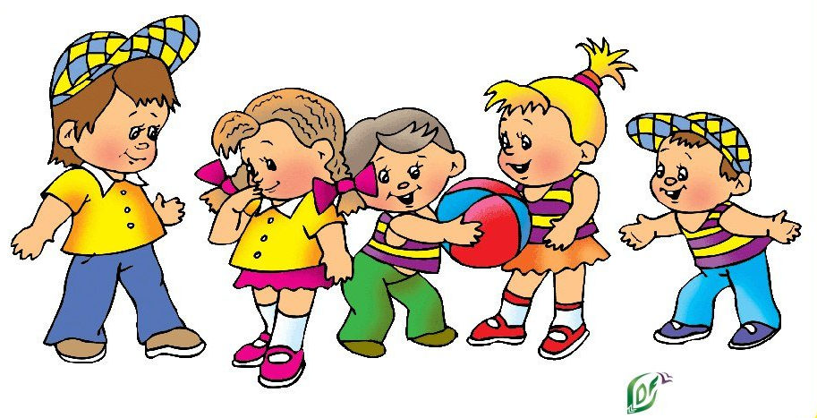 | понедельник, вторник, четверг, пятница | 14.30 – 16.00
 | Подвижные игры  (1-4 класс) |  | суббота,  воскресенье | 15.00 – 16.00
 | НАСТОЛЬНЫЙ ТЕННИС | 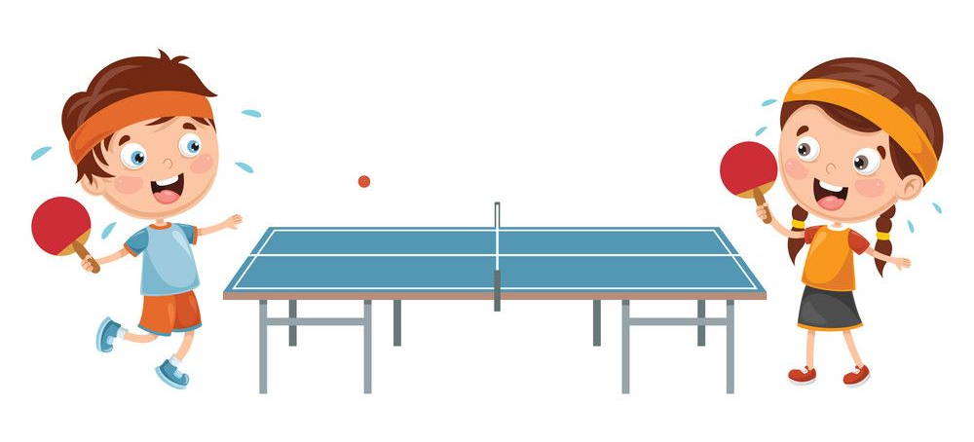 | суббота | 12.00 – 13.00
 | НАСТОЛЬНЫЙ ТЕННИС |  | воскресенье | 17.00 – 18.00
 | ШАШКИ,  шахматы | 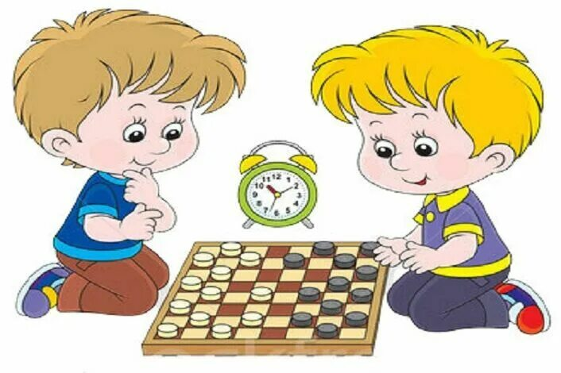   | вторник | 16.55 – 17.35
 | ШАШКИ,  шахматы |  | четверг | 18.20 – 19.00
 | ШАШКИ,  шахматы |  | воскресенье | 16.00 – 17.00
 | спортивные игры  (футбол, баскетбол, пионербол) | 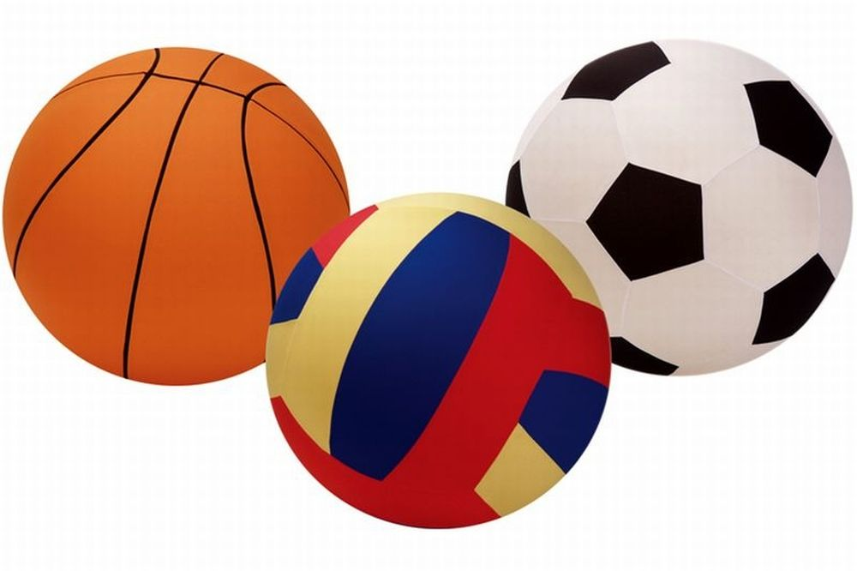 | суббота | 16.00 – 17.30
 | спортивные игры  (футбол, баскетбол, пионербол) |  | воскресенье | 11.00 – 13.00
 | упражнения  на тренажерах | 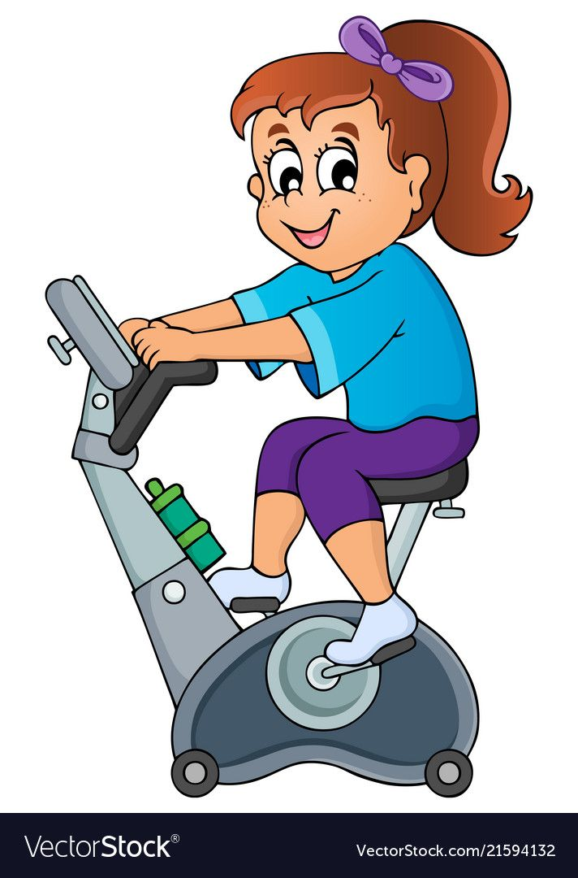 | понедельник | 18.20 – 19.00
 | упражнения  на тренажерах |  | четверг | 17.40 – 18.20
 | упражнения  на тренажерах |  | суббота | 13.00 – 14.00
 | упражнения  с гантелями |  | вторник | 17.40 – 18.20
 | упражнения  с гантелями |  | пятница | 16.55 – 17.35
 | дартс | 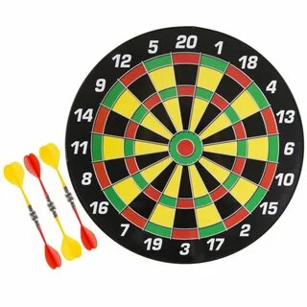 | вторник | 18.20 – 19.00
 | дартс |  | суббота | 17.30 – 18.30
 | гимнастика |  | пятница | 17.40 – 18.20
 | гимнастика |  | воскресенье | 13.00 – 14.00
 | легкая атлетика |  | пятница | 18.20 – 19.00
 | легкая атлетика |  | суббота  воскресенье | 10.00 – 11.00
 | бадминтон |  | суббота | 11.00 – 12.00
 | бадминтон |  | воскресенье | 18.00 – 19.00

